
Patrocinadores Organiza En conjunto con A favor de
Institucionales




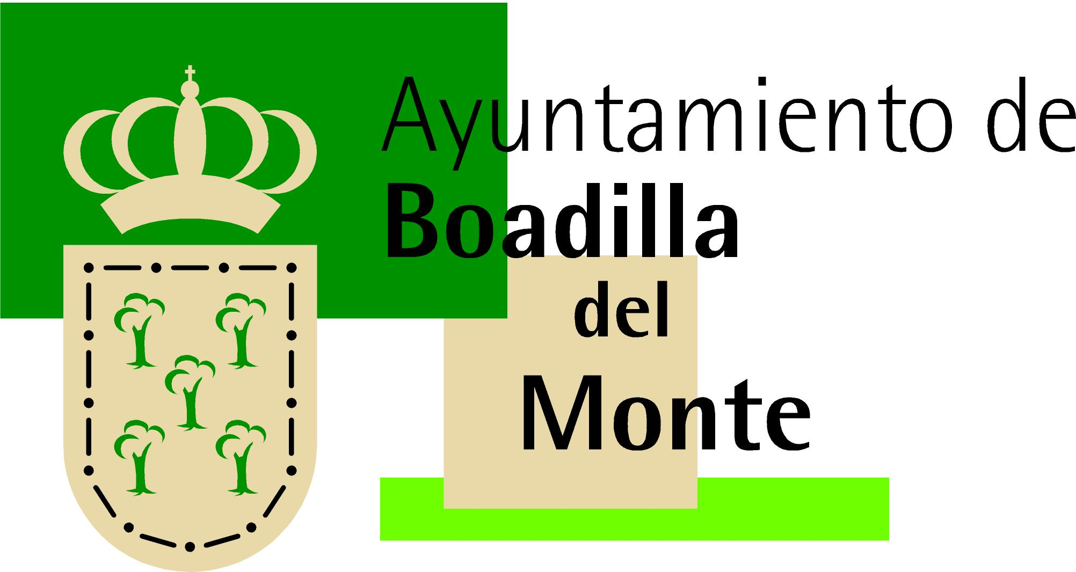

Para reforzar el carácter solidario de la carrera, HM Hospitales se unió a la iniciativa #KmsXalimentos y habilitó un punto de recogida de comida que irá destinada al Banco de Alimentos de la Comunidad de Madrid

SE CELEBRA LA IV CARRERA POPULAR SOLIDARIA HM CORRE POR LA VIDA, A FAVOR DE UNICEF, Y EN LA QUE SE INSCRIBIERON CERCA DE 1.000 PERSONAS

También colaboran:
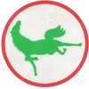











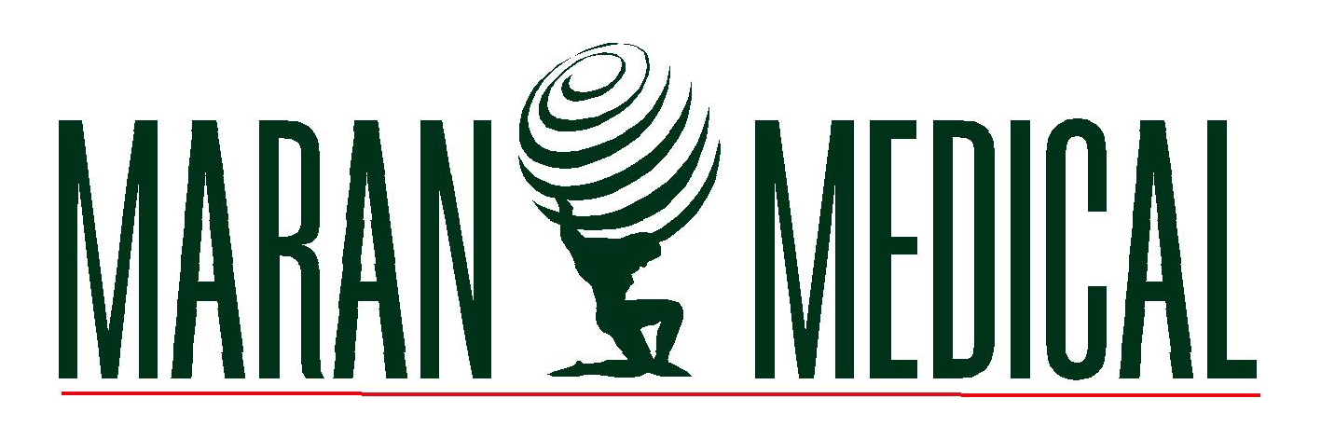

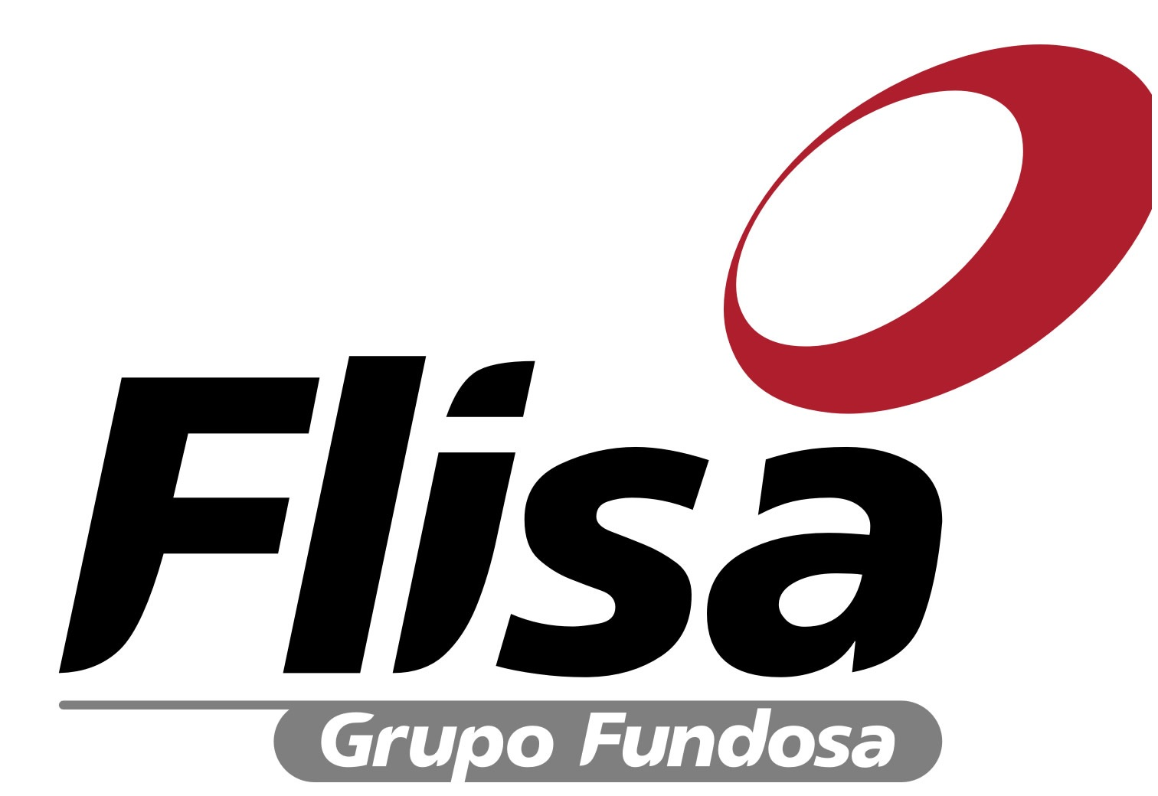

- La carrera comenzó a las 09:30h, partiendo de HM Universitario Montepríncipe, y recorrió 10 km repartidos entre asfalto y tierra

- El ganador de la prueba en la categoría masculina fue Anouar Dabab, quien finalizó los 10km de carrera en un tiempo de 00:29:44 -y que el año pasado quedó segundo en la prueba-, seguido por Gizaw Bekedle, que llegó a la meta con una marca de 00:30:30 y por Hassane Achouar que terminó el recorrido en 00:31:13

- La categoría femenina la encabezó Rehima Jewar Serro, con un tiempo de 00:34:32, seguida muy de cerca por Saida El Mehdi y sus 00:34:38. El tercer puesto fue para la ganadora de las tres ediciones anteriores de la carrera, Fátima Ayachi, que en esta ocasión realizó la prueba en 00:35:01

- Los más pequeños también pudieron disfrutar de la jornada participando en tres carreras con diferentes recorridos divididas por tramos de edades (hasta los 6 años, entre 6 y 10, y de 10 a 14 años de edad), y por las que todos ellos recibieron camisetas y medallas

Madrid, 27 de mayo de 2013. Ayer se celebró la IV Carrera Popular Solidaria HM Corre por la Vida, en la que se inscribieron cerca de 1.000 personas. La iniciativa, organizada por HM Hospitales junto a Vos Sportsmarketing & Entertainment y Run & Win, con el apoyo institucional de la Comunidad de Madrid y el Ayuntamiento de Boadilla del Monte, comenzó a las 09:30h, partiendo de HM Universitario Montepríncipe (HMM), y recorrió 10 kilómetros repartidos entre asfalto y tierra, en un trayecto nivelado y compensado en subidas y bajadas, bastante favorable para los corredores y con muy buena aceptación por parte de los mismos, que terminó en el campo de fútbol contiguo al hospital.

Un año más, la carrera recaudó fondos a favor de la infancia a través de la donación de sus beneficios a Unicef, cuyo cheque valorado en 4.500 euros, recibió Tamara Olmeda, vocal de la Junta Directiva de Unicef Madrid, de manos del Dr. Juan Abarca Cidón, director general de HM Hospitales.

Además, el Club del Corredor de HM Hospitales quiso colaborar con otra iniciativa solidaria, el proyecto #KmsXalimentos. Su objetivo es recoger tantos kilos de alimentos como kilómetros se acumulen en las carreras en las que participan sus miembros, para luego donarlos al Banco de Alimentos de la Comunidad de Madrid, por lo que se habilitó un punto de recogida en la zona de meta y se superó el reto que se habían marcado de recaudar 800 kilos de comida.

Los ganadores
El ganador de la prueba en la categoría masculina fue Anouar Dabab, quien finalizó los 10km de carrera en un tiempo de 00:29:44 -y que el año pasado quedó segundo en la prueba-, seguido por Gizaw Bekedle, que llegó a la meta con una marca de 00:30:30 y por Hassane Achouar, que terminó el recorrido en 00:31:13.

Por su parte, la categoría femenina la encabezó Rehima Jewar Serro, con un tiempo de 00:34:32, seguida muy de cerca por Saida El Mehdi y sus 00:34:38. El tercer puesto fue para la ganadora de las tres ediciones anteriores de la carrera, Fátima Ayachi, que en esta ocasión realizó la prueba en 00:35:01.

En ambas categorías, los ganadores obtuvieron premios superiores a los habituales en este tipo de carreras: 1.000 euros los primeros clasificados, 500 euros los segundos y 250 euros los terceros.

Tras la entrega de trofeos en la que participaron miembros de HM Hospitales, Unicef y el concejal de Deportes del Ayuntamiento de Boadilla del Monte, Adolfo Manuel Arias, se procedió al sorteo de un ordenador portátil entre los corredores y a continuación comenzaron las actividades para los más pequeños, que también resultaron un éxito.

Este año 150 niños pudieron disfrutar de la jornada participando en tres carreras con diferentes recorridos divididas por tramos de edades (hasta los 6 años, entre 6 y 10, y de 10 a 14 años de edad), y por las que todos ellos recibieron camisetas y medallas. Con su participación, los pequeños han vivido valores tan importantes como la solidaridad, esfuerzo, compañerismo y amistad, entre otros muchos, que están presentes en HM Corre por la Vida.

Una carrera consolidada
Tras el éxito de participación y organización de las tres primeras ediciones, esta cuarta continúa consolidando la iniciativa como carrera solidaria de referencia en la Comunidad de Madrid, especialmente por su calidad, filosofía y espíritu solidario, que ofrecen al corredor un servicio más allá del habitual para animarle a repetir, y a la familia un entorno agradable y actividades en las que todos los miembros pueden participar.

Desde las ocho de la mañana los participantes pudieron recoger la bolsa del corredor en la zona de meta de la carrera. Esta contenía una camiseta técnica de la marca Joma, el dorsal y varios productos promocionales. Asimismo, también recibieron diversos regalos tras la llegada a la meta, donde tuvieron servicio gratuito de fisioterapia y avituallamiento.

Toda la información sobre la carrera (clasificación, fotodiploma con tiempo e imagen de llegada a meta, vídeo, etc) está disponible en la página web del evento, www.hm-correporlavida.es, donde los corredores pueden acceder al vídeo de salida y llegada a meta.

Esta prueba ha contado con la colaboración de empresas como Noberplast, Toshiba, Siemens, Carburos Médica, Marán, Kern, Flisa, Emsor, Dräger, Roche, 3M, Simmedia, Grafidridma, Caliqua, Philips, TRC, Navas 3000 y la urbanización Montepríncipe, a las que la organización del evento agradece su apoyo incondicional.

HM Hospitales
HM Hospitales está formado por diversas empresas que gestionan diferentes hospitales médico-quirúrgicos privados, entre los que se incluyen HM Universitario Madrid, HM Universitario Montepríncipe, HM Universitario Torrelodones, HM Universitario Sanchinarro, HM Nuevo Belén y el Centro Integral Oncológico Clara Campal (CIOCC); todos ellos de gran cualificación técnica y humana.

Basado en un Decálogo y en el juramento Hipocrático dirigido por médicos y con el objetivo de ofrecer una medicina de calidad, los diferentes centros de HM Hospitales se han dotado con una tecnología de vanguardia y con el personal mejor cualificado y más humano.

Todos los centros de HM Hospitales funcionan de forma integrada. Para ello, existe una estructura corporativa con servicios centralizados, así como diferentes herramientas informáticas de gestión integral. Esto permite una actuación complementaria y sinérgica de estructuras, servicios y equipamientos, con el máximo aprovechamiento de los recursos tecnológicos y humanos.

Para más información:

DPTO. DE COMUNICACIÓN DE HM HOSPITALES
Eva Sacristán
Tel.: 91 216 00 50 / Móvil: 608 273 978
E-mail: esacristan@hmhospitales.com

María Romero
Tel.: 91 216 00 50 / Móvil: 667 184 600
E-mail: mromero@hmhospitales.com

BERBÉS ASOCIADOS
Sara Nieto
Tel.: 91 563 23 00 / Móvil: 678 544 149
E-mail: saranieto@berbes.com

